Задание 1
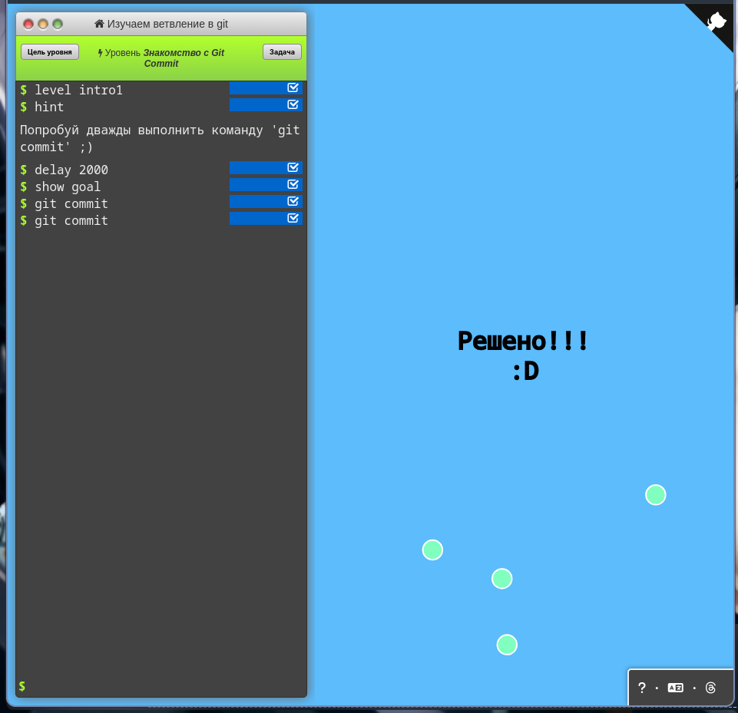

Задание 2
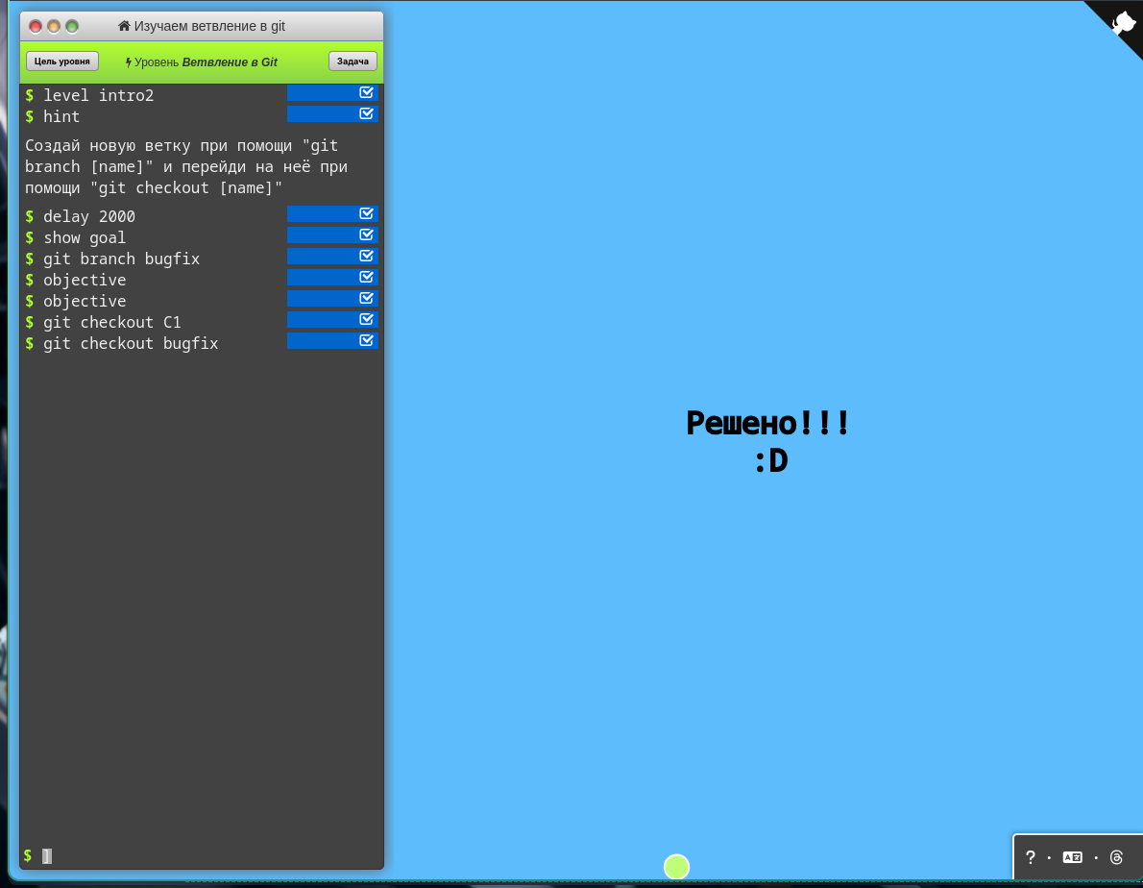

Задание 3
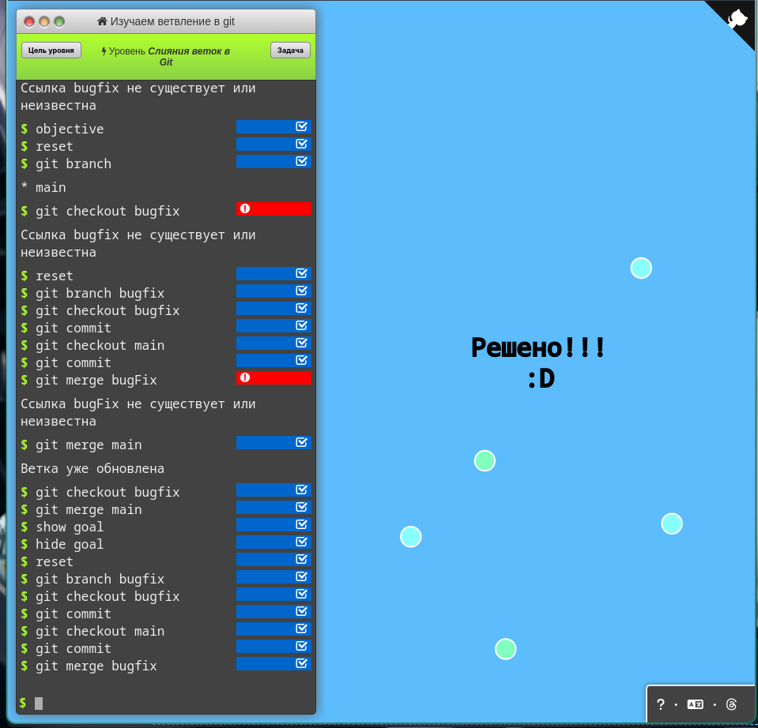

Задание 4
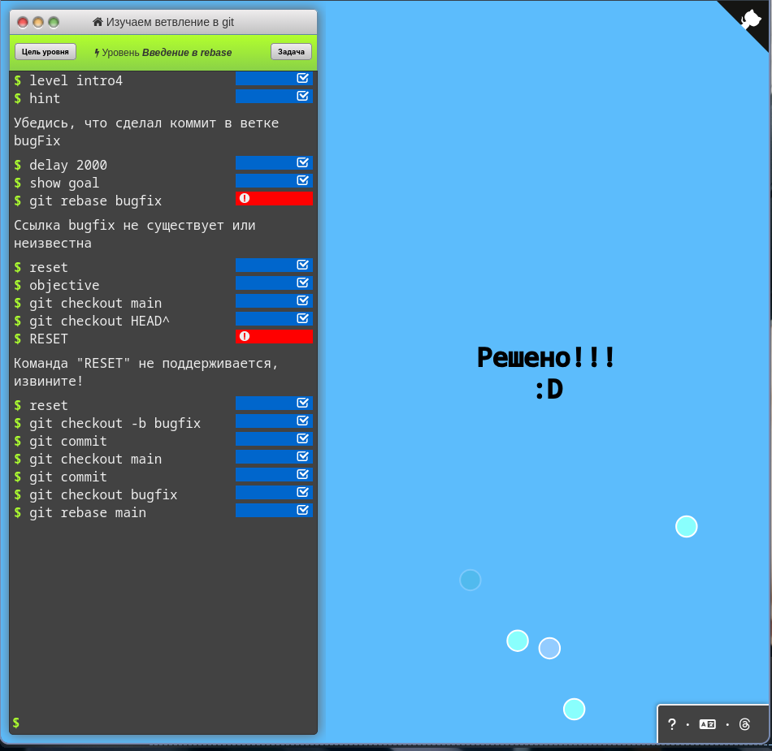

В ходе работы я на практике понял, как устроена система Git и научился использовать её базовые команды для управлением кода

